Муниципальное бюджетное общеобразовательное учреждение
Левашевская основная общеобразовательная школа
Алексеевского муниципального района Республики Татарстан

Описание опыта форм реализации программы воспитания .
Реализация модуля « Профилактика и безопасность »

Разработала:
Заместитель директора
по воспитательной работе
МБОУ «Левашевская ООШ»
Лукоянова С.Н.

2023 год
Содержание
1.Введение _____________________________________________ стр 3-5
2.Основная часть_________________________________________стр 5-19
Модуль «Профилактика и безопасность»_______________стр5-9
Классный час «От безобидной шалости к проступку.
Вандализм»_______________________________________ стр10-17
Направления работы в рамках модуля «Профилактика и
безопасность» в фотографиях________________________стр 18-19

Введение
« У ребенка никогда не бывает злого умысла. Он ошибается. И если мы помогли ему правильно понять и пережить ошибку, он всем сердцем постигнет моральный смысл своего поступка и будет стараться избегать аналогичной ошибки, хотя не всегда это ему и будет удаваться.»
В.А. Сухомлинский
Рабочая программа воспитания является обязательной частью ООП начального, общего и среднего образования.
Один из модулей программы воспитания « Профилактика и безопасность » . Значимость этого модуля в системе воспитательной работы бесспорна.
В обществе сложились опасные для подрастающего поколения тенденции: - рост числа граждан, лишённых родительских прав, что предопределяет широкое распространение социального сиротства и беспризорности среди несовершеннолетних; - массовые нарушение прав детей; - рост ранней алкоголизации и наркомании подростков, который ведёт к увеличению числа преступлений, совершённых несовершеннолетними; - омоложение преступности; - увеличение числа несовершеннолетних правонарушителей из семей, находящихся в социально-опасном положении. Эти тревожные тенденции свидетельствуют о необходимости совершенствования системы профилактики безнадзорности и правонарушений несовершеннолетних.
В связи со сложной ситуацией в стране, когда ученик школы подвержен различным негативным влияниям не только с внешней стороны, но порой даже и в семье, обществу нужны коренные перемены в области профилактической работы.
Профилактика правонарушений и преступлений, организация безопасности обучающихся становятся наиболее актуальными направлениями деятельности образовательной организации в современное время. Увеличение числа детей, оказавшихся в трудной жизненной ситуации, подростков, лишенных заботы и внимания со стороны взрослых, а особенно родителей. Неуклонно растёт число несовершеннолетних, пострадавших в результате дорожно-транспортных происшествий, пожаров, детей, вовлеченных в киберпреступления или пострадавших от них, рост числа курящих учащихся, употребляющих ПАВ – всё вышеперечисленное требует от школы направленной систематической работы в области профилактики и безопасности. От нее требуется не только дать учащимся некоторый объем знаний, но и сформировать навыки активной жизненной позиции, в том числе потребность в самостоятельном принятии решений в различных ситуациях и готовность нести ответственность за принятые решения.
Сегодня слабая подготовка школьников в вопросах безопасного поведения в различных опасных и чрезвычайных ситуациях, несоблюдение ими правил дорожного движения и пожарной безопасности, пренебрежение правилами личной гигиены и нормами здорового образа жизни в большинстве случаев являются причиной несчастных случаев и гибели детей
В результате анализа профилактической работы, проводимой в школе определены следующие проблемы:
- отсутствие контроля со стороны родителей обучающихся, пропускающих учебные занятия без уважительной причины, нежелание родителей приходить в школу для совместного решения проблем обучающихся;
- недостаточная занятость подростков группы риска в каникулярный период.
- недостаточный уровень развития правовой культуры обучающихся и их родителей.
- высокий уровень рисков в интернет пространстве.
Эти проблемы подтверждают актуальность проведения работы по профилактике правонарушений и работы по формированию навыков безопасного поведения в социуме и вертуальном мире.
Цель профилактической работы : помочь обучающимся как можно раньше увидеть проблему, научиться выбирать свой путь, научиться отвечать за свою жизнь. Организация комплексной системы работы по профилактике: профилактика правонарушений и безнадзорности обучающихся, профилактика табакокурения, употребления алкоголя, незаконного потребления наркотических средств и психотропных веществ, наркомании»), профилактика экстремизма и терроризма. Гармонизация межнациональных отношений среди обучающихся, Профилактика суицидального поведения подростков. Формирование жизнестойкости обучающихся, информационная безопасность обучающихся, профилактика дорожно-транспортного травматизма противопожарная безопасность, направленная на формирование культуры безопасности жизнедеятельности,
Реализации этой цели и служит модуль в Программе воспитания «Профилактика и безопасность».
Модуль «Профилактика и безопасность»
Включает основные направления профилактической работы по сохранению физического, психического здоровья ребенка . Это пожарная безопасность, дорожная безопасность, информационная безопасность, профилактика экстремизма и терроризма, профилактика распространения инфекционных заболеваний, ЗОЖ, профилактика правонарушений и безнадзорности.
Направления профилактики:
– профилактика зависимого поведения (химической и нехимической зависимости);
– профилактика правонарушений и безнадзорности, в том числе экстремистских проявлений;
– профилактика аутодеструктивного, суицидального поведения несовершеннолетних;
– развитие навыков безопасного поведения в различных жизненных ситуациях (на воде, вблизи железной дороги, общественном транспорте);
- развитие навыков безопасного пользования интернетом( информационная безопасность ;
– проведение мероприятий по предупреждению травматизма обучающихся, в том числе детского дорожно-транспортного травматизма, пожарной безопасности.
Реализуется модуль через:
- программы учебных предметов (окружающий мир, литературное чтение, русский язык и др.);
- программы внеурочной деятельности ( Разговоры о важном, функциональная грамотность);
- комплексный план работы школы и субъектов системы профилактики безнадзорности и правонарушений несовершеннолетних
- межведомственное взаимодействие;
- план воспитательной работы классного руководителя (с обучающимися и родителями);
-календарный план воспитательной работы – акции, недели и др. (с обучающимися, родителями, педагогами образовательной организации).

На внешкольном уровне:
- Участие в проведении межведомственных комплексных профилактических мероприятиях и акциях Всероссийского, республиканского и муниципального уровней: акция «Внимание ,дети!», Месячник безопасности, «Единый День профилактики», «Безопасность детства», «Единый день правовой помощи детям», День отказа от курения, Международный день борьбы с наркотиками.
- Месячник по обучению участников ОП в области защиты от ЧС (сентябрь – октябрь);
- Мероприятия в рамках Дня защиты детей
- ·Всероссийский урок безопасности школьников в сети «Интернет»;
- Безопасное колесо.
- встречи со специалистами различных служб и ведомств по вопросам профилактики;
- привлечение возможностей других учреждений организаций – спортивных клубов, лечебных учреждений. Занятия в спортивных школах, клубах и секциях.
На школьном уровне:
− «Уроки доброты», классные часы, интерактивные игры для формирования толерантного отношения друг к другу, умения дружить, ценить дружбу;
− Интерактивные беседы для формирования у обучающихся культуры общения (коммуникативные умения), формирование умение высказывать свое мнение, отстаивать его, а также признавать свою неправоту в случае ошибки;
- мероприятия по профилактике ПБ, ПДД, ТБ;
- мероприятия по формированию правовых знаний;
- психологические тренинги: первый раз в первый класс, в пятый класс; встречи с выпускниками;
-использование информационных ресурсов сети Интернет, организация виртуальных экскурсий, бесед, лекций, диспутов и круглых столов;
На индивидуальном уровне:
− консультации, тренинги, беседы, диагностику.
− выявление факторов, оказывающих отрицательное воздействие на развитие личности и способствующие совершению им правонарушений.
− помощь в личностном росте, помощь в формировании адекватной самооценки, развитие познавательной и нравственно-эстетической и патриотической культуры, в формировании навыков самопознания, развитии коммуникативных и поведенческих навыков, навыков саморегуляции и др.
− социально-психологические мониторинги с целью раннего выявления проблем.
− формирование опыта безопасного поведения.
Формы работы по реализации модуля «Профилактика и безопасность» по направлениям
Профилактика правонарушений и безнадзорности обучающихся
• Организация работы Совета профилактики.
• Сбор данных о сложившейся проблемной ситуации, анализируются и систематизируются информация, чтобы выявить причины, которые могут способствовать совершению правонарушений несовершеннолетними.
. • Организация правового всеобуча;
• Беседы классного руководителя, , администрации школы с подростком;
• Вовлечение в творческую жизнь класса, школы, в кружки, секции;
• Выявление социально-неблагополучных, малообеспеченных, многодетных семей и постановка их на внутришкольный контроль;
• проведение родительского всеобуча.
Профилактика табакокурения, употребления алкоголя, незаконного потребления наркотических средств и психотропных веществ, наркомании

• Организация и проведение «Социально-психологического тестированияв целях раннего выявления незаконного потребления наркотических средств и психотропных веществ среди обучающихся»;
• Беседы, классные часы, внеклассные мероприятия, спортивные соревнования, акции по формированию здорового образа жизни;
• Родительские собрания, лекции, индивидуальные консультации;
• Привлечение родителей к участию в совместных мероприятиях.
Профилактика экстремизма и терроризма. Гармонизация межнациональных отношений среди обучающихся
• Предупреждение вовлечения учащихся в экстремистских настроенные организации и группировки, распространение литературы, пропагандирующей антинациональную, антирелигиозную рознь, идеи фашизма среди обучающихся; • Проведение мероприятий на формирование у подростков толерантного сознания, веротерпимости и обучения диалогу культур.
• Родительские собрания, родительский всеобуч;
• Привлечение родителей к участию в совместных мероприятиях.; Профилактика суицидального поведения подростков.
: • Проведение диагностик и психологических методик;
• Психологические, правовые классные часы, дискуссионные площадки;
• Участие в творческих конкурсах, акциях и мероприятиях разного уровня;
: • Родительские лектории, тематические встречи, индивидуальны консультации.
Информационная безопасность обучающихся:
• Проведение классных часов, мероприятий, интернет-уроков, участие в акциях.
• Родительские собрания и лектории, разработка и вручение памяток проведение классных часов, мероприятий, интернет-уроков, участие в акция.
Профилактика дорожно-транспортного травматизма:
• Планирование работы по профилактике дорожно-транспортного травматизма и безопасности на объектах железнодорожного транспорта. Планирование работы по информационной безопасности обучающихся.
• Проведение классных часов, уроков безопасности совместно с работниками ГИБДД
. • Участие в творческих конкурсах, акциях и мероприятиях разного уровня.
• Активизация деятельности школьного отряда «ЮИД»
• Родительские собрания,
Противопожарная безопасность
• Участие в творческих конкурсах, акциях и мероприятиях разного уровня.
• Активизация деятельности школьного отряда ДЮП .

.

Приложение 1
Классный час. «От безобидной шалости к проступку. Вандализм»
Цель: донести до учащихся, что неудачная шалость, проступок, вандализм, отрицательно влияют на людей и все окружение; совершение подобных действий может караться законом. Ознакомить подростков с мерами наказания за последствия некоторых видов шалости, злонамеренного поступка, вандализма.
Задачи:
-дать учащимся представление о шалости, злонамеренном поступке, вандализме, научить различать эти понятия;
-воспитывать чувства гражданской ответственности за свои поступки;
-дать представление о мерах ответственности за такие проступки;
-воспитывать позитивное отношение к окружающим людям.

Оборудование: карточки с заданием 1 и 2 ( см. приложение); листы с понятиями «Шалость», «Проступок», «Правонарушение», «Преступление», «Злонамеренный поступок», «Вандализм» и их определением; чистые листы А4- 6 шт, клей-карандаш- 3 шт; конверты с разрезанными на части пунктами памятки.

Ход классного часа
1. Вступительние
Учитель. У каждого человека есть права и обязанности. Мы соблюдаем правила и нормы поведения принятые в обществе.
-Приведите пример ваших прав; обязанностей.
- Какие вы знаете правила поведения в обществе? ( ответы учащихся)
За каждое нарушение принятых в обществе правил и норм поведения или закона человеку приходится нести ответственность.
- Как вы понимаете слово «ответственность»? (ответы учащихся).
Ответственность - это обязанность человека отвечать за свои поступки и действия, а также их последствия.
Народная мудрость гласит «Не было бы нарушения, не надо бы было нести ответственность»
Существует гражданская, административная, уголовная ответственность. Есть правонарушения, которые не влекут уголовной ответственности. А есть такие правонарушения, которые попадают под статьи УК РФ. Сегодня мы с вами попытаемся разобраться в этом, чтобы вы для себя могли отличать простую шалость от проступка и уголовно наказуемого деяния. За все ваши неправомерные действия в большинстве случаев будут отвечать ваши родители, пока вы несовершеннолетние .
Тема классного часа « От безобидной шалости к проступку. Вандализм»
2. Основная часть
Учитель. Знаете ли вы, что ваши шалости не всегда могут быть безвинны. Порой они могут расцениваться как «злонамеренные поступки» или правонарушения? Если вы четко знаете разграничения этих понятий и поступаете, всегда подумав о последствиях, то данный классный час будет лишь проверкой ваших знаний. Если вам знакомы эти понятия, но вы не задумываетесь о последствиях некоторых ваших шалостей, то классный час поможет вам в этом. Если же у вас нет четкого представления об этих понятиях, то на данном мероприятии вы узнаете разницу в их градации, и ознакомитесь с мерами наказания за эти проступки.
- Как вы понимаете, что такое шалость? Проступок? Преступление? ( ответы детей)
Задание 1. Я предлагаю Вам, ребята, соотнести понятия и определения. У вас на столах лежат листы, с левой стороны на них записаны понятия « Шалость. Проступок. Правонарушение. Преступление», а с правой – определения. ( см приложение) (Соотнесите их между собой, соединив линией (учащихся работают индивидуально или по два человека за партой, при необходимости учитель помогает).
Озвучивание получившихся пар: понятие – определение. Учитель крепит на доску листы с понятиями и их определением.
1. Шалость - это действие, цель которого пошутить над человеком или
разыграть его.
2. Проступок – это нарушение правил поведения; вызывающее поведение.
3. Правонарушение – это нарушение закона, за которое предусмотрено наказание.

4. Преступление- это правонарушение ( общественно опасное деяние), за которое предусмотрено уголовное наказание.
Приведите пример шалости, проступка, преступления.( ответы детей) .
Учитель. Разберем две ситуации, где , на первый взгляд, простые шалости привели к серьёзным последствиям.
Ситуация 1
Два мальчика решили подшутить над другом. Спрятали его зимнюю шапку и спокойно ушли из школы. Артем не найдя шапки, вынужден был идти домой без неё, а на улице был сильный мороз и ветер. На следующий день из-за простуды Артем не пришел в школу. Он заболел.
Ваша оценка действиям ребят
Ситуация 2.
Ученики резвились на перемене в школе. Они бросали с верхнего этажа лестничной клетки портфель перед идущим учеником и весело хохотали, когда кто-нибудь из идущих по лестнице в испуге вздрагивал или вскрикивал. И вот портфель упал на голову первоклассницы. В результате – тяжелая травма, сотрясение мозга. Девочку положили в больницу.
Ваша оценка действиям учеников
Вывод: безобидная , казалось, шалость привела к болезни и травме . Во втором случае поступок учеников может расцениваться как правонарушение и повлечь административную ответственность.

Учитель . Познакомимся ещё с одним понятием. Злонамеренный поступок.( определение крепится на доску) Что это ? Разберем на примере.

Ситуация 3.
Тебя наказали родители и не разрешают общаться по телефону с друзьями. Ты решил отключить телефон, чтобы твоя сестра, которая была больна и пропустила занятия вчера, не смогла узнать домашнее задание и получила «2», чтобы ее тоже наказали. А ей объяснил, что телефон не работает. Можно ли назвать это шалостью или это злонамеренный поступок?
Ученики: Нет, потому что он решил отомстить и заранее обдумал свои действия. Он совершил злонамеренный поступок.
Учитель: Сформулируйте определение злонамеренный поступок.
Ученики: Злонамеренный поступок — причинение умышленного вреда людям или окружающей среде.
Учитель крепит определение на доску рядом с понятием
Учитель: Ребята, приведите примеры злонамеренных поступков ( толкнуть специально товарища, чтобы все посмеялись, специально что-то испортить, затеять драку).
Учитель. Молодцы, ребята, с заданием Вы справились и теперь вы знаете, чем различаются эти понятия , казалось бы, похожие понятия.
Рассмотрим еще одну ситуацию. Ученики возвращались на автобусе домой из школы. По дороге произошла небольшая поломка, и они вынуждены были пробыть в салоне автобуса дольше, чем обычно ехали домой. В это время кто-то болтал с другом, кто-то смотрел в окно, а двое мальчиков исписали нецензурными словами стенку автобуса и порезали спинку сидения. - - Как можно расценить действия этих двух ребят?
- Как вы думаете, можно ли это назвать шалостью, проступком ?
Обоснуйте свой ответ

Учитель. Эти двое «героев» из автобуса совершили преступление, предусмотренное статьей 214 Уголовного Кодекса Российской Федерации «Вандализм».
- Вы слышали такое слово ? Как вы можете объяснить что такое «Вандализм»? ( Ответы учащихся)
Учитель. Вандализм - одна из форм разрушительного поведения человека. Слово "вандализм" произошло от названия древнегерманского племени вандалов, разграбивших в 455 г. Рим и уничтоживших многие памятники античной и христианской культуры. Вандалы отличались особой жестокостью, они не только разрушали святыни и храмы, но старались сделать это особенно унизительным образом В XIX веке слово вандализм прочно вошло в употребление как обозначение бессмысленного разрушения или порчи произведений искусства и памятников архитектуры.
Вандализм -это осквернение памятников, зданий, других сооружений, порча имущества.( прикрепить определение к доске). Это преступление.
Уголовный кодекс даёт следующее определение вандализму: «осквернение зданий или иных сооружений, порча имущества на общественном транспорте или в иных общественных местах».
Ответственность за данное преступление наступает с 14-ти лет. Штраф составляет от 50 до 100 минимальных размеров оплаты труда, то есть от пятидесяти до ста тысяч рублей. За порчу школьного имущества, за «невинные» надписи на партах также может взыскиваться штраф.
В кодексе об административной ответственности есть несколько статей, в которых упомянуты некоторые злонамеренные поступки, за которые лица старше 16 лет привлекаются к административной ответственности. Например, ст. 23.2 гласит: «Повреждение или уничтожение указателей улиц (переулков, площадей), номерных знаков домов наказывается штрафом в размере 3 минимальных размеров оплаты труда». Ст. 23.5 «Повреждение детских площадок, скамеек, урн, элементов благоустройства (бордюров, ограждений, игровых приспособлений) влечет за собой наложение штрафа в размере от 5 до 10 минимальных размеров оплаты труда»

Учитель. Марте 2021 года в г.Заинск подростки игрались с Вечным огнем у памятника Воину-Освободителю . Дети жгли еловые ветки на вечном огне возле памятника, после чего подожгли находившийся рядом венок, и огонь перекинулся на памятник. Огонь полностью уничтожил шестиметровый монумент, выполненный из композитных материалов.
- Что это шалость или вандализм?
Дайте оценку действиям подростков

Учитель. Полиция составила в отношении их родителей административные протоколы по статье 5.35 КоАП РФ «Неисполнение родителями или иными законными представителями несовершеннолетних обязанностей по содержанию и воспитанию несовершеннолетних. Статья предусматривает в качестве наказания предупреждение или административный штраф в размере от 100 до 500 рублей».
Следственный комитет сообщил о возбуждении уголовного дела по статье «Уничтожение либо повреждение воинских захоронений, а также памятников, стел, обелисков, других мемориальных сооружений или объектов, увековечивающих память погибших при защите Отечества или его интересов, либо посвященных дням воинской славы России».

Как видно из этого примера грань между шалостью и проступком , а зачастую и преступлением очень тонкая. Помните об этом.

3. Закрепление
На примере поступков, главного героя произведения « Золотой ключик, или приключения Буратино» разберем , где Буратино совершил шалость, где проступок:
- Буратино опустил нос в чернильницу и сделал кляксу, кинул в сверчка молотком, прогулял школу, напугал в таверне Карабаса Барабаса, смеялся над черепахой Тортиллой. Это была тренировка, а теперь выполните задание самостоятельно, проверьте себя, насколько хорошо вы поняли отличие шалости от злонамеренного поступка и вандализма.
Задание 2. Предлагаю самостоятельно определить какие из примеров записанных на карточке, являются шалостями, какие – злонамеренными поступками, а какие – проявлениями вандализма.( карточка дается каждому ученику) . Если затрудняетесь, советуйтесь с соседом по парте.
1. спрятать ручку, тетрадь, портфель (ш)
2. разбить окно или витрину ( п )
3. вырвать цветущие растения из вазонов в парке, разбить вазоны ( в)
4. позвонить приятелю и сказать, что не будет первого урока (ш)
5. съесть в столовой порцию одноклассника ( ш)
6. сорвать цветы с клумбы ( п)
7. высыпать в каком-то общественном месте кучу мусора (ш)
8. В автобусе мягкие сиденья изрезаны ножом. (в)
9 Подростки, разговаривая друг с другом, используют нецензурные выражения .(п)
10. Разбита латунная решетка и ограждение Вечного огня (в)

4.Заключение

Учитель: При совершении всех действий – шалости, проступка, вандализма – есть общее – совершающий их стремится (иногда без злого умысла) поставить другого человека в неловкое положение, причинить ему боль, обиду или ущерб. Но к сожалению, это в конечном счете, может привести к преступлению, где приходится отвечать перед законом. Чтобы с вами этого не произошло, составим памятку.
Составление памятки
«Что должен знать ребенок ,
чтобы невинная шалость
не обернулась проступком или преступлением?»
( Крепится лист А4 с этой надписью в центр доски)
Дети в паре составляют из частей ( лежат на столе в конвертах) пункт памятки , приклеивают ( или записывают) полученное предложение на лист А4 и прикрепляют его на доску вокруг надписи , зачитывая вслух пункт памятки .

1. Прежде……. думай, …. а потом…….. делай;
2.Не позволяй ….. ни кому «давить» ….. на себя;
3.Учись…… управлять ….. своими …….эмоциями (настроением);
4.Представь, как твой поступок …… подействует на другого, …. какие чувства…… он будет испытывать, …….поставь себя на его место;
5.Делай то, за что ты …. не будешь испытывать …..чувство вины ….. – помни, что за некоторые поступки…. тебе придется…… отвечать перед законом.
6.Относись….. к другим так, ….. как хочешь, чтобы ….. относились к тебе.

Учитель. Ребята, я надеюсь, что вы теперь будете задумываться над своими поступками и ваша детская шалость не перейдет в злонамеренный поступок , проступок , правонарушение, преступление.
( Звучит песня «Дорогою добра»)
Рефлексия.
-Заставил ли задуматься вас сегодняшний классный час?
-Понравился ли вам классный час, что узнали для себя нового?
-Необходимо ли говорить об этом ?
Спасибо за работу .Шутите по-доброму, совершайте хорошие поступки, дарите людям положительные эмоции.

Приложение 2
Направления работы в рамках модуля «Профилактика и безопасность» в фотографиях
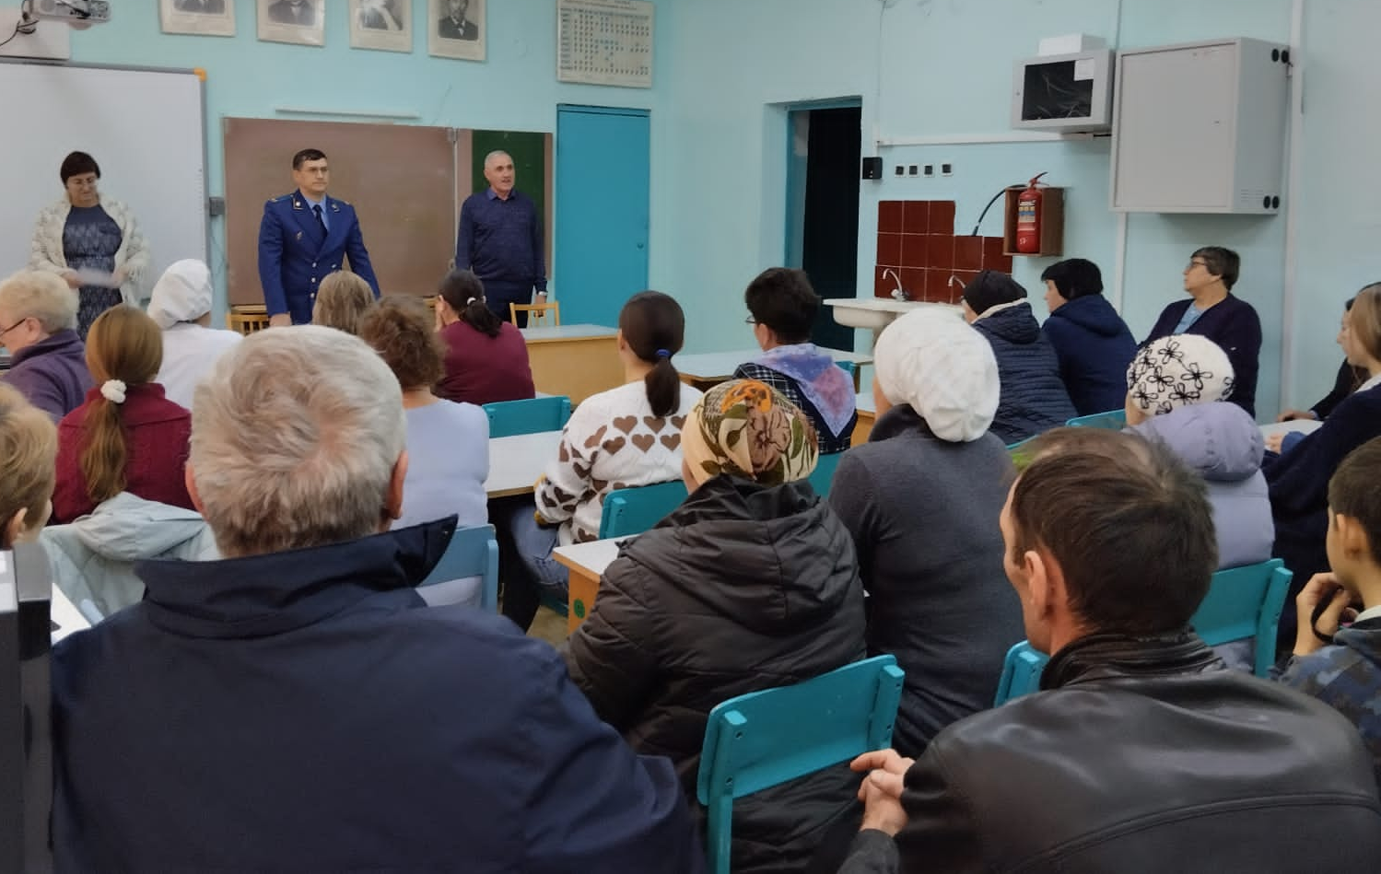
Встреча с прокурором Алексеевского района ( собрание родителей и учащихся 6-9 кл)

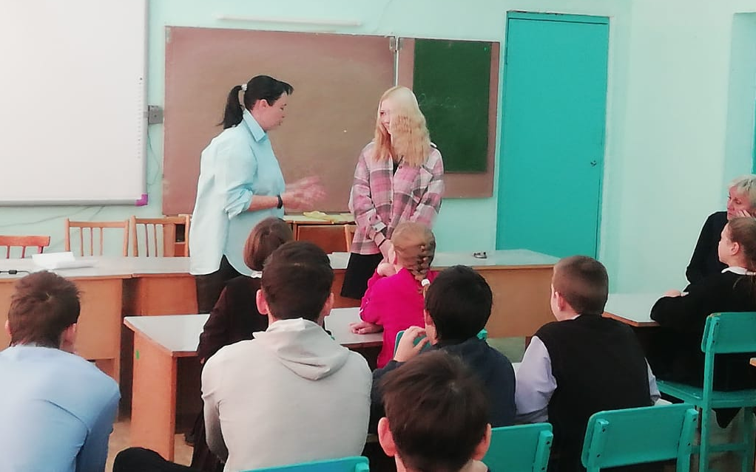
Профилактическая беседа
Врача –нарколога Алексеевской ЦРБ Назаровой Н.В.

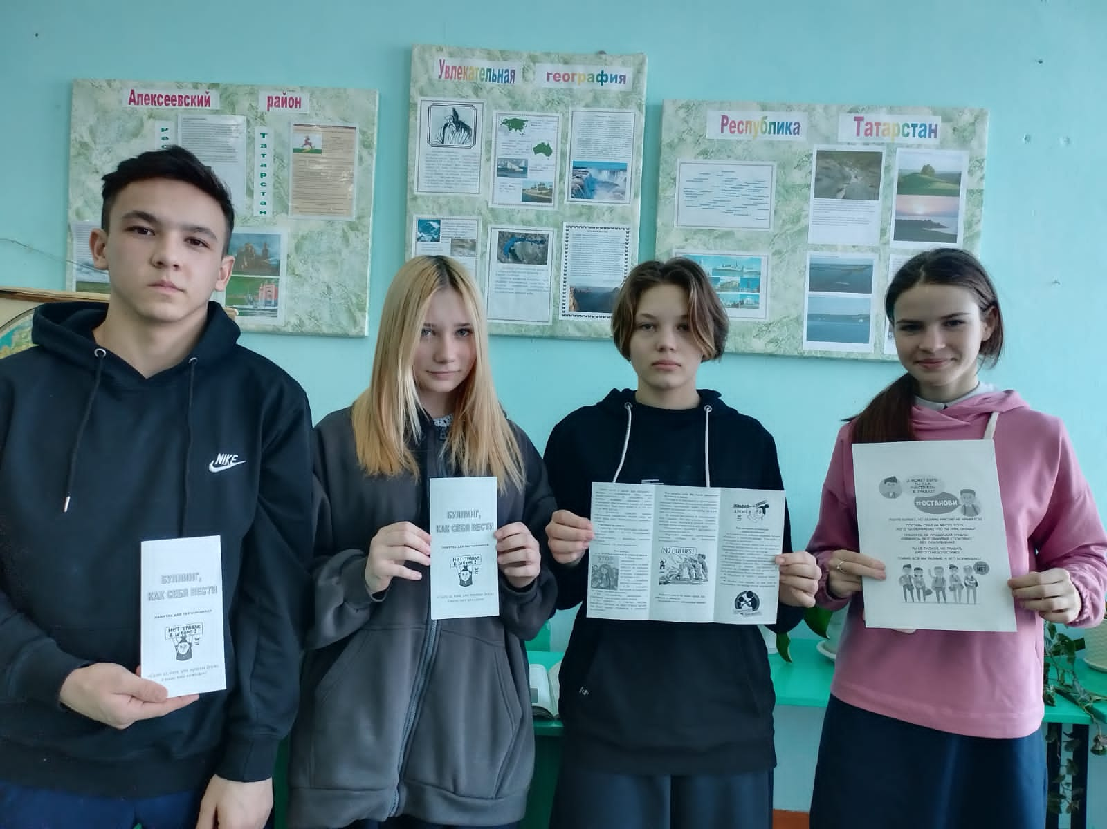
Профилактика буллинга. Распространение памяток «Буллинг. Как себя вести»

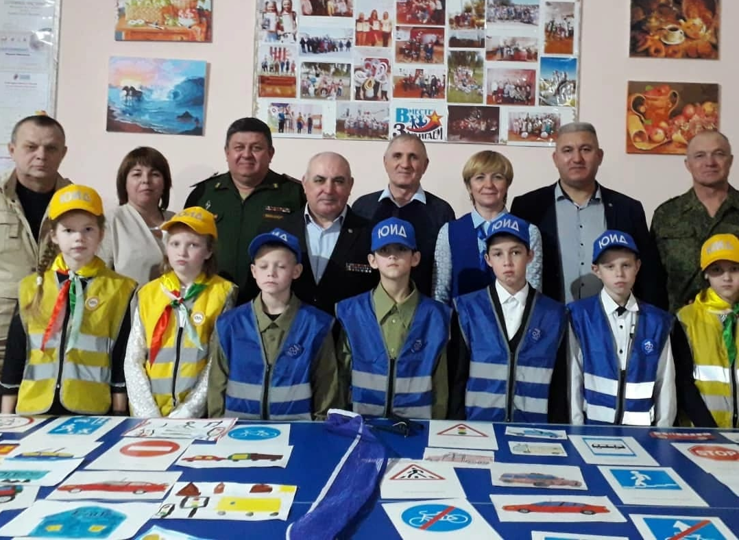
профилактика ДДТТ

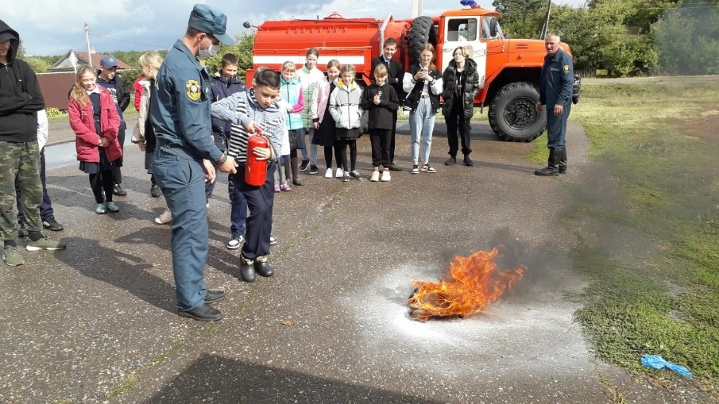

Пожарная безопасность

Используемая литература :
- Программа воспитания
Интернет – ресурсы :
- Презентация https://infourok.ru/prezentaciya-na-temu-variativnyj-modul-bezopasnost-i-profilaktika-v-rabochej-programme-vospitaniya-oo-6325051.html
- http://schoolurya.ru/Vospit_rabota/programma_modul_profilaktika.pdf
- Примерный вариативный модуль «Профилактика социально-негативных явлений» https://viro.edu.ru/attachments/article/10927/3.docx

